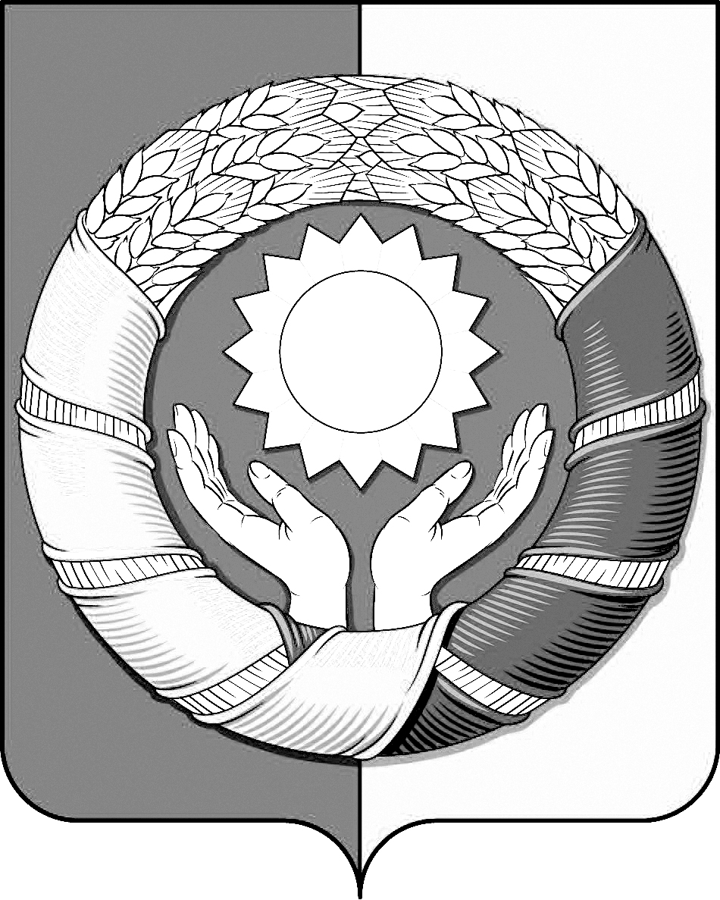
РЕСПУБЛИКА ДАГЕСТАН
МУНИЦИПАЛЬНОЕ ОБРАЗОВАНИЕ
«ХАСАВЮРТОВСКИЙ РАЙОН»
СОБРАНИЕ ДЕПУТАТОВ МУНИЦИПАЛЬНОГО РАЙОНА

Тел: (8-87231) 5-20-85, факс 5-20-77
с. Эндирей, Махачкалинское шоссе 25 «А» Email: sobraniehasray@mail.ru
«28» мая 2025 года № 40 /2 – СД

РЕШЕНИЕ

О внесении изменения в Структуру администрации МО «Хасавюртовский район», утвержденного Решением Собрания депутатов муниципального района
от 23 декабря 2021 года № 10/2-VII СД

В соответствии со статьями 24 и 32 Устава муниципального образования «Хасавюртовский район»,

Собрание депутатов муниципального района

РЕШИЛО:

1.Внести в структуру администрации муниципального образования «Хасавюртовский район» следующие изменения:
пункт 6.Отделы:
включить подпункт:
«6.12. Отдел по межнациональной политике, делам религии и взаимодействию с правоохранительными органами».

2. Настоящее Решение вступает в силу со дня его принятия.

Председатель Глава
Собрания депутатов муниципального района

М.Лабазанов А.Алибеков

Утверждена
Решением Собрания депутатов
муниципального района
от «23» декабря 2021 года № 10/2-VII СД,

с изменениями от 9 февраля 2022 года № 11/ 2– VII СД,
с изменениями от 24 марта 2023 года № 23/ 5– VII СД,
с изменениями от 27 ноября 2024 года №36/1-СД,
с изменениями от 2 марта 2025 года №39/6-СД,
с изменениями от 28 мая 2025 года №40/2-СД

Структура
администрации (исполнительной власти)
муниципального образования «Хасавюртовский район»

1. Заместители главы администрации.
2. Управление делами (аппарат) администрации.
3. Помощник главы администрации.
4. Пресс-секретарь главы администрации.
Структурные подразделения администрации:

5. Управления:
5.1. Финансовое управление;
5.2. Управление имущественных отношений;
5.3 Управление экономики, инвестиций и развития малого
предпринимательства; (Решение СД МР от 27.11.24г. № 36/1-СД)
5.4. Организационно-проектное управление.

6. Отделы:
6.1. исключить (Решение Собрания муниципального района от 09.02.2022 года № 11/ 2– VII СД)
6.2. Отдел по антитеррористической работе;
6.3. Юридический отдел;
6.4. Отдел по работе с обращениями граждан и делопроизводству;
6.5. Отдел по земельному контролю;
6.6. Главный специалист по делам архитектуры - главный архитектор;
6.7. Архивный отдел (государственные полномочия);
6.8. Отдел по делам несовершеннолетних и защите их прав
(государственные полномочия);
6.9. Ведущие специалисты по организации и осуществлению деятельности
по опеке и попечительству в отношении несовершеннолетних
(государственные полномочия Решение СД МР от 26.03.2025г. № 39/6- VII СД);
6.10. Отдел по мобилизационной работе (Решение СД МР от 24.03.2023г. № 23/5- VII СД);
6.11. Главный специалист антинаркотической комиссии (Решение СД МР от 24.03.2023г. № 23/5- VII СД);
6.12. Отдел по межнациональной политике, делам религии и взаимодействию с правоохранительными органами (Решение СД МР от 28.05.25г. № 40/2).

7. Комиссии:
7.1. Административная комиссия (государственные полномочия).

